**Laporan Tugas Minggu Keempat**

**Mata Kuliah Pemrograman Web Teori**

**Dosen Pengampu : Ir. Yoga Sahria, S.Kom., M.Kom**



**Disusun oleh:**

|  |  |
| --- | --- |
| **Npm** | **: 5220411123** |
| **Nama** | **: Ibnu Hajar** |

**Program Studi Informatika**

**Fakultas Sains dan Teknologi**

**Universitas Teknologi Yogyakarta**

**2023**

**A. Penjelasan**

**Link File di Drive:**

<https://drive.google.com/drive/folders/1I3KKtBcJt9GTdbHk59N5uVdyl2pmR2TR>

Di sini saya membuat sebuah platform e-commerce yang bernama “Familias” yang berfokus pada penjualan berbagai jenis pakaian secara online. Tujuan utama saya adalah untuk mempermudah para konsumen yang ingin membeli pakaian di toko saya tanpa harus dating langsung ke offline store.

Di toko ini memiliki koleksi yang mencakup berbagai jenis pakaian, seperti headwear, outerwear, shirt, t-shirt, celana, tas, dan aksesoris, yang dirancang untuk memberikan sentuhan gaya yang unik dalam setiap aspek penampilanpara konsumen. Jika para konsumen membutuhkan pakaian luar untuk berbagai cuaca dan kesempatan, koleksi outerwear di toko ini menawarkan berbagai gaya dan bahan untuk memastikan kenyamanan dan penampilan yang stylish sepanjang tahun.

Untuk pilihan pakaian sehari-hari, toko ini juga menyediakan berbagai model shirt dan t-shirt, termasuk kemeja formal dan kaos santai yang nyaman. Juga menawarkan berbagai celana dalam berbagai gaya, termasuk celana pendek dan panjang yang dapat disesuaikan dengan gaya pribadi Anda.

Saya dan karyawan memahami bahwa aksesoris dan tas dapat menjadi penutup sempurna untuk penampilan para konsumen. Oleh karena itu, kami juga menyediakan berbagai aksesoris yang stylish dan tas yang dapat memberikan sentuhan akhir yang sempurna pada setiap gaya.

Meskipun platform e-commerce kami sederhana, kami berkomitmen untuk memberikan pengalaman berbelanja yang mudah dan menyenangkan. Kami menawarkan tampilan dan navigasi yang simpel sehingga Anda dapat dengan mudah menemukan produk yang Anda butuhkan dan menyelesaikan pembelian dengan cepat.

**B. HTML**

Untuk semua codingan ini saya menggunakan bootstraps, melihat konten youtube, cdnjs, dan dari saya sendiri.

**1. Dokumen HTML**

<!DOCTYPE html>

<html lang="en">

<head>

    <meta charset="UTF-8">

    <meta name="viewport" content="width=device-width, initial-scale=1.0">

    <link href="https://cdn.jsdelivr.net/npm/bootstrap@5.3.2/dist/css/bootstrap.min.css"

      rel="stylesheet" integrity="sha384-T3c6CoIi6uLrA9TneNEoa7RxnatzjcDSCmG1MXxSR1GAsXEV/Dwwykc2MPK8M2HN"

      crossorigin="anonymous">

    <link rel="stylesheet" href="https://cdnjs.cloudflare.com/ajax/libs/font-awesome/6.4.2/css/all.min.css">

    <link rel="stylesheet" href="/css/style.css">

    <title>Familias</title>

</head>

Di sini saya memasukkan link dari cdnjs, bootstraps, dan untuk style di css

**2. Navbar**

<body>

*<!-- Navbar start -->*

    <nav class="navbar navbar-expand-lg navbar-dark bg-dark">

        <div class="container">

            <a class="navbar-brand" href="home.html">Familias</a>

            <button class="navbar-toggler" type="button" data-bs-toggle="collapse"

            data-bs-target="#navbarNavDropdown" aria-controls="navbarNavDropdown"

            aria-expanded="false" aria-label="Toggle navigation">

                <span class="navbar-toggler-icon"></span>

            </button>

            <div class="collapse navbar-collapse" id="navbarNavDropdown">

                <ul class="navbar-nav ms-auto">

                    <li class="nav-item">

                        <form class="d-flex" role="search">

                            <input class="form-control me-2" type="search" placeholder="Search" aria-label="Search">

                            <button class="btn btn-outline-success" type="submit">Search</button>

                        </form>

                    </li>

                    <li class="nav-item dropdown">

                        <a class="nav-link dropdown-toggle" href="#" role="button"

                        data-bs-toggle="dropdown" aria-expanded="false">

                            Produk

                        </a>

                        <ul class="dropdown-menu">

                            <li><a class="dropdown-item" href="product.html">Headwear</a></li>

                            <li><a class="dropdown-item" href="product.html">Outerwear</a></li>

                            <li><a class="dropdown-item" href="product.html">Shirt</a></li>

                            <li><a class="dropdown-item" href="product.html">T-Shirt</a></li>

                            <li><a class="dropdown-item" href="product.html">Pants</a></li>

                            <li><a class="dropdown-item" href="product.html">Bag</a></li>

                            <li><a class="dropdown-item" href="product.html">Accessories</a></li>

                        </ul>

                    </li>

                    <li class="nav-item dropdown">

                        <a class="nav-link dropdown-toggle" href="#" role "button"

                        data-bs-toggle="dropdown" aria-expanded="false">

                            Season

                        </a>

                        <ul class="dropdown-menu">

                            <li><a class="dropdown-item" href="season.html">2022</a></li>

                            <li><a class="dropdown-item" href="season.html">2023</a></li>

                        </ul>

                    </li>

                    <li class="nav-item">

                        <a class="nav-link" href="keranjang.html">Keranjang</a>

                    </li>

                    <li class="nav-item">

                        <a class="nav-link" href="daftar.html">Daftar</a>

                    </li>

                    <li class="nav-item">

                        <a class="nav-link" href="login.html">Login</a>

                    </li>

                </ul>

            </div>

        </div>

    </nav>

*<!-- Navbar end -->*

Pada bagian navbar ini saya membuat navbar dengan menu cari, produk, season, keranjang, daftar, dan login. Untuk menu produk dan menu season menunya saya buat “dropdown” ke bawah untuk memperindah tampilan.

Untuk warna navbarnya saya menggunakan warna gelap dan warna background homenya warna putih. Di sini saya juga menggunakan herf=”link” dengan harapan bisa membuat web ini lebih bagus apabila digunakan oleh user seperti untuk navigasi, menghubungkan konten, situs, dan sebagainya.

**3. Carousel**

<div class="container">

      <div id="carouselExampleIndicators" class="carousel slide mt-2 mb-2" data-bs-ride="carousel">

          <ol class="carousel-indicators">

              <li data-bs-target="#carouselExampleIndicators" data-bs-slide-to="0" class="active"></li>

              <li data-bs-target="#carouselExampleIndicators" data-bs-slide-to="1"></li>

              <li data-bs-target="#carouselExampleIndicators" data-bs-slide-to="2"></li>

          </ol>

          <div class="carousel-inner">

              <div class="carousel-item active">

                  <img src="../Familias/Carousel/C1_B.jpg" class="d-block img-fluid" alt="Slide 1" width="1280" height="300">

              </div>

              <div class="carousel-item">

                  <img src="../Familias/Carousel/C2_B.jpg" class="d-block img-fluid" alt="Slide 2" width="1280" height="300">

              </div>

              <div class="carousel-item">

                  <img src="../Familias/Carousel/C3_B.jpg" class="d-block img-fluid" alt="Slide 3" width="1280" height="300">

              </div>

          </div>

          <a class="carousel-control-prev" href="#carouselExampleIndicators" role="button" data-bs-slide="prev">

              <span class="carousel-control-prev-icon" aria-hidden="true"></span>

              <span class="visually-hidden">Previous</span>

          </a>

          <a class="carousel-control-next" href="#carouselExampleIndicators" role="button" data-bs-slide="next">

              <span class="carousel-control-next-icon" aria-hidden="true"></span>

              <span class="visually-hidden">Next</span>

          </a>

      </div>

    </div>

Bagian carousel ini saya ambil dari bootstraps dengan saya edit kode-kodenya. Div class=”container” di sini saya gunakan untuk mengatur kontennya agar dalam lebar yang tetap dan di tengah halaman.

Atribut id digunakan untuk memberikan elemen ini ID unik sehingga dapat diidentifikasi dan dihubungkan dengan elemen lain. Kelas "carousel" dan "slide" adalah kelas Bootstrap yang mengindikasikan bahwa ini adalah carousel dan akan memiliki efek slide. Atribut data-bs-ride="carousel" digunakan untuk mengatur bahwa carousel ini akan bergerak secara otomatis.

Di sini saya menggunakan carousel dengan indikator (class=”carousel indicators”). Indikator ini berupa garis atau tanda yang digunakan untuk menunjukkan posisi gambar atau slide saat ini.

**4. Konten Produk**

<div class="container mt-5">

        <div class="judul-produk" style="background-color: #000; padding: 5px 10px;">

            <h5 class="text-center text-white" style="margin-top: 5px;">Headwear</h5>

        </div>

    </div>

    <div class="container">

        <div class="row">

            <div class="col-lg-2 col-md-2 col-sm-4 col-6">

                <div class="card">

                    <img src="../Familias/Headwear/Topi1.jpg" class="card-img-top">

                    <div class="card-body">

                      <h6 class="card-title">Cap-Hada Bc</h6>

                      <div class="icon-bintang" style="color: orange;">

                        <i class="fa-solid fa-star"></i>

                        <i class="fa-solid fa-star"></i>

                        <i class="fa-solid fa-star"></i>

                        <i class="fa-solid fa-star"></i>

                        <i class="fa-regular fa-star"></i>

                      </div>

                      <p class="card-text">Rp165.000</p>

                      <a href="#" class="btn btn-dark d-grid">Beli</a>

                    </div>

                </div>

            </div>

Di sini saya membuat <div class=”container”> dengan margin-top(mt) 5px. Saya membuat class”judul-produk” dengan background warna hitam, teks berada di Tengah, dan teks berwarna putih. <div class=”row”> saya gunakan untuk membuat garis dalam layout. Juga untuk ukuran teks kategori produknya saya menggunakan h5.

Saya menggunakan <div class=”card”> untuk menampilkan produk-produknya. Untuk nama produknya saya menggunakan h6. <div class="icon-bintang" style="color: orange;">: Ini adalah elemen yang menampilkan ikon bintang dengan gaya inline (inline style) yang mengatur warna ikon menjadi oranye. <i class="fa-solid fa-star"></i>: Ini adalah elemen ikon bintang yang digunakan untuk menunjukkan rating produk. Dalam kasus ini, ada ikon bintang solid yang digunakan.<i class="fa-regular fa-star"></i>: Ini adalah elemen ikon bintang yang digunakan sebagai rating produk. Dalam kasus ini, ada ikon bintang biasa (tidak diisi).

<p class="card-text">Rp165.000</p>: Ini adalah elemen paragraf yang menampilkan harga produk, yaitu "Rp165.000". <a href="#" class="btn btn-dark d-grid">Beli</a>: Ini adalah elemen tautan (hyperlink) yang merupakan tombol "Beli" dengan kelas "btn" dan "btn-dark" untuk memberikan tampilan tombol berwarna gelap. Kelas "d-grid" digunakan untuk mengatur tampilan tombol menjadi full lebar. Tautan ini memiliki atribut href yang saat ini belum diatur ke URL tertentu dan hanya menggunakan tanda "#" sebagai tempat penunjuk.

**5. Season**

<div class="container mt-4 text-center">

        <div class="card">

            <div class="card-body">

                <h2 class="card-title text-center">Maaf, Rilisan Tahun 2022 dan 2023 Telah Berakhir</h2>

                <p>Silahkan Menunggu Untuk Rilisan Selanjutnya</p>

            </div>

        </div>

    </div>

Di bagian ini tidak berisi produk apapun karna rilisan produknya sudah berakhir dan untuk para konsumen diharap menunggu untuk rilisan selanjutnya.

**6. Keranjang**

<div class="container mt-4 text-center">

        <div class="card">

            <div class="card-body">

                <h2 class="card-title text-center">keranjangmu masih kosong</h2>

                <p>silahkan berbelanja</p>

            </div>

        </div>

    </div>

Di bagian keranjang belum terisi produk, jadi para konsumen diharapkan kembali ke halaman produk untuk melihat-lihat produk dan membelinya.

**7. Daftar**

<div class="container mt-5">

      <div class="form-container">

          <h3>Daftar</h3>

          <div class="mb-3">

              <label for="exampleInputEmail1" class="form-label textForm"><strong>*Email</strong></label>

              <input type="email" class="form-control" id="exampleInputEmail1">

          </div>

          <div class="mb-3">

              <label for="exampleInputPassword1" class="form-label textForm"><strong>*Password</strong></label>

              <input type="password" class="form-control" id="exampleInputPassword1">

          </div>

          <div class="mb-3">

            <label for="exampleInputPassword1" class="form-label textForm">Konfirmasi<strong> *Password</strong></label>

            <input type="password" class="form-control" id="exampleInputPassword1">

        </div>

          <div class="d-grid">

              <button type="submit" class="btn btn-dark textForm">Daftar</button>

          </div>

      </div>

    </div>

Kode berikut digunakan untuk menampilkan halaman pendaftaran apabila para konsumen belum memiliki akun. <div class="container mt-5">: Ini adalah elemen kontainer yang menggunakan kelas "container" dari Bootstrap. Fungsi dari kontainer ini adalah untuk mengorganisir konten dengan lebar yang tetap dan memberikan margin di bagian atas sebesar 5 unit (biasanya dalam piksel) untuk memberikan ruang di atas elemen-elemen di dalamnya.

<div class="form-container">: Ini adalah elemen div dengan kelas "form-container." Elemen ini mengelilingi seluruh formulir login, membungkusnya dengan tampilan yang khusus. <h3>Login</h3>: Ini adalah elemen judul dengan tag "h3" yang menampilkan teks "Login." Judul ini menggambarkan tujuan dari formulir, yaitu untuk masuk. <div class="mb-3">: Ini adalah elemen div dengan kelas "mb-3" yang digunakan untuk memberikan margin di bagian bawah sebelum elemen-elemen berikutnya. Di dalam elemen ini, terdapat label dan input.

<label for="exampleInputEmail1" class="form-label textForm"><strong>*Email</strong></label>: Ini merupakan elemen label yang berperan sebagai penanda untuk elemen input yang sesuai. Atribut "for" dari label ini terhubung dengan atribut "id" pada elemen input yang berkaitan. Label ini berisi teks "*Email" yang ditampilkan dalam huruf tebal.

<input type="email" class="form-control" id="exampleInputEmail1">: Ini adalah elemen input yang digunakan untuk memasukkan alamat email. Atribut "type" mengindikasikan bahwa ini adalah input berjenis alamat email. Elemen ini memakai kelas "form-control" dari Bootstrap untuk memberikan tampilan yang sesuai. <div class="mb-3">: Ini adalah elemen div dengan kelas "mb-3" yang digunakan untuk memberikan margin di bagian bawah sebelum elemen-elemen berikutnya. Di dalam elemen ini, terdapat label dan input untuk memasukkan kata sandi. <label for="exampleInputPassword1" class="form-label textForm"><strong>*Password</strong></label>: Ini adalah elemen label yang digunakan untuk menandai elemen input kata sandi. Atribut "for" dari label terhubung dengan atribut "id" dari elemen input yang sesuai. Label ini berisi teks "*Password" yang ditampilkan dalam huruf tebal. <input type="password" class="form-control" id="exampleInputPassword1">: Ini adalah elemen input yang digunakan untuk memasukkan kata sandi. Atribut "type" mengindikasikan bahwa ini adalah input kata sandi. Elemen ini memakai kelas "form-control" dari Bootstrap untuk memberikan tampilan yang sesuai.

<div class="d-grid">: Ini adalah elemen div dengan kelas "d-grid" yang digunakan untuk mengatur tampilan elemen berikutnya agar memiliki lebar penuh. Di dalam elemen ini terdapat tombol "Daftar". <button type="submit" class="btn btn-dark textForm">Daftar</button>: Ini adalah tombol "Daftar" dengan kelas "btn" dan "btn-dark" yang memberikan tampilan tombol berwarna gelap. Tombol ini digunakan untuk mengirimkan data pendaftaran.

**8. Login**

<div class="container mt-5">

        <div class="form-container">

            <h3>Login</h3>

            <div class="mb-3">

                <label for="exampleInputEmail1" class="form-label textForm"><strong>*Email</strong></label>

                <input type="email" class="form-control" id="exampleInputEmail1">

            </div>

            <div class="mb-3">

                <label for="exampleInputPassword1" class="form-label textForm"><strong>*Password</strong></label>

                <input type="password" class="form-control" id="exampleInputPassword1">

            </div>

            <div>

                <a href="#" class="textForm">Lupa Password?</a>

            </div>

            <div class="d-grid">

                <button type="submit" class="btn btn-dark textForm">Login</button>

            </div>

            <div>

                <span class="textForm">Belum Punya Akun? <a href="#">Daftar</a></span>

            </div>

        </div>

    </div>

Untuk html daftar dan login itu sama, yang membedakan di bagian login terdapat <a herf=”#” class=”textForm”>Lupa Password?</a> adalah tautan (hyperlink) dengan teks "Lupa Password?". Tautan ini digunakan untuk memberikan opsi kepada pengguna yang lupa kata sandi dan <span class="textForm">Belum Punya Akun? <a href="#">Daftar</a></span> ini adalah elemen teks yang berisi pesan "Belum Punya Akun?" dengan tautan "Daftar". Tautan ini memungkinkan pengguna untuk mendaftar sebagai pengguna baru.

**C. CSS**

**1. Font**

@import url('https://fonts.googleapis.com/css2?family=Poppins:ital,wght@0,100;0,200;0,300;0,400;0,500;0,600;0,700;0,800;0,900;1,100;1,200;1,300;1,400;1,500;1,600;1,700;1,800;1,900&display=swap');

Ini adalah perintah untuk mengimpor jenis huruf dari Google Fonts. Font yang digunakan dalam kode ini adalah "Poppins". URL ini merujuk ke gaya font Poppins dengan berbagai bobot dan gaya tertentu.

**2. Body**

body{

    background-color: E2E2E2;

    font-family: 'Poppins', sans-serif;

    color: 2D2D2D;

    font-size: 14px;

}

background-color mengatur warna latar belakang halaman (abu-abu muda).font-family menentukan jenis huruf yang digunakan untuk teks di dalam body (Poppins dan jenis huruf tanpa-serif).color mengatur warna teks (abu-abu tua).font-size mengatur ukuran font (14px).

**3. From Control**

.form control{

    font-size: 14px;

}

.from control adalah selektor CSS yang tampaknya memiliki kesalahan penulisan. Seharusnya .form-control daripada .from control. Selektor ini mengatur tampilan elemen-elemen dengan kelas "form-control" yang digunakan dalam formulir. Namun, karena ada kesalahan penulisan dalam nama kelasnya, aturan gaya ini mungkin tidak berfungsi dengan baik.

**4. Media Screen from control**

@media  screen and (min-width: 991px) {

.form control{

    width: 350px;

}

}

Ini mengubah tampilan elemen-elemen dengan kelas "form-control" saat lebar layar mencapai setidaknya 991px. Mereka memperluas lebar elemen tersebut menjadi 350px.

**5. Media Screen navbar-nav**

@media  screen and (min-width: 991px) {

.navbar-nav{

        text-align: center;

    }

}

Media query lain yang mengubah tampilan elemen-elemen dengan kelas "navbar-nav" ketika lebar layar mencapai setidaknya 991px. Mereka membuat teks menjadi pusat (text-align: center)

**6. Form Container**

.form container{

    position: absolute;

    top: 50px;

    left: 50px;

    transform: translate(-50%, -50%);

    border-radius: 15px;

    box-shadow: 3px 3px 10px 0px #000;

    padding: 30px;

}

position: absolute untuk mengatur posisi elemen.top, left, dan transform digunakan untuk memposisikan elemen secara tepat di tengah halaman.border-radius memberikan elemen sudut berbulat.box-shadow memberikan bayangan pada elemen.padding menambahkan jarak dari tepi elemen.

**D. Screenshoot Hasil**

**1. Home**

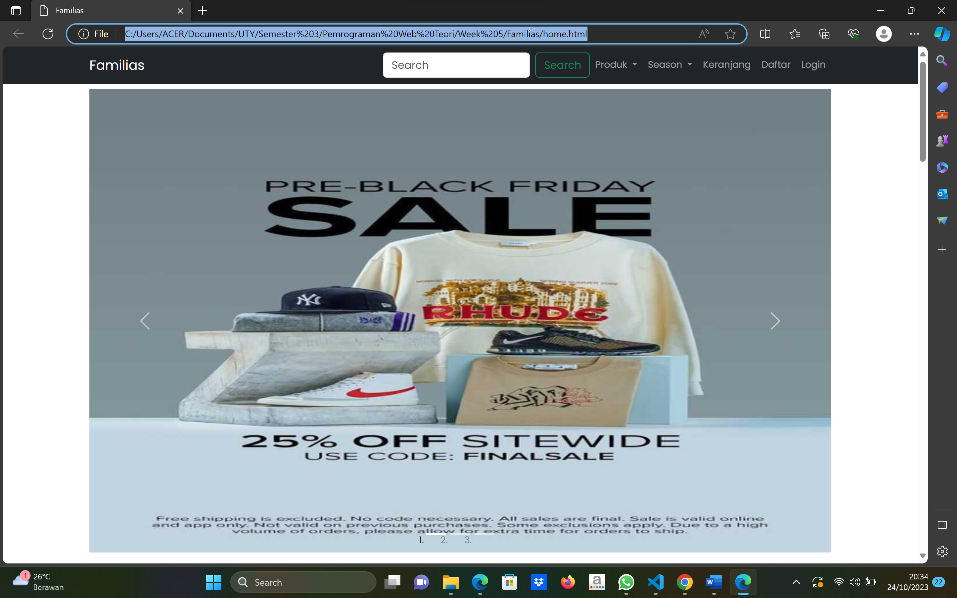

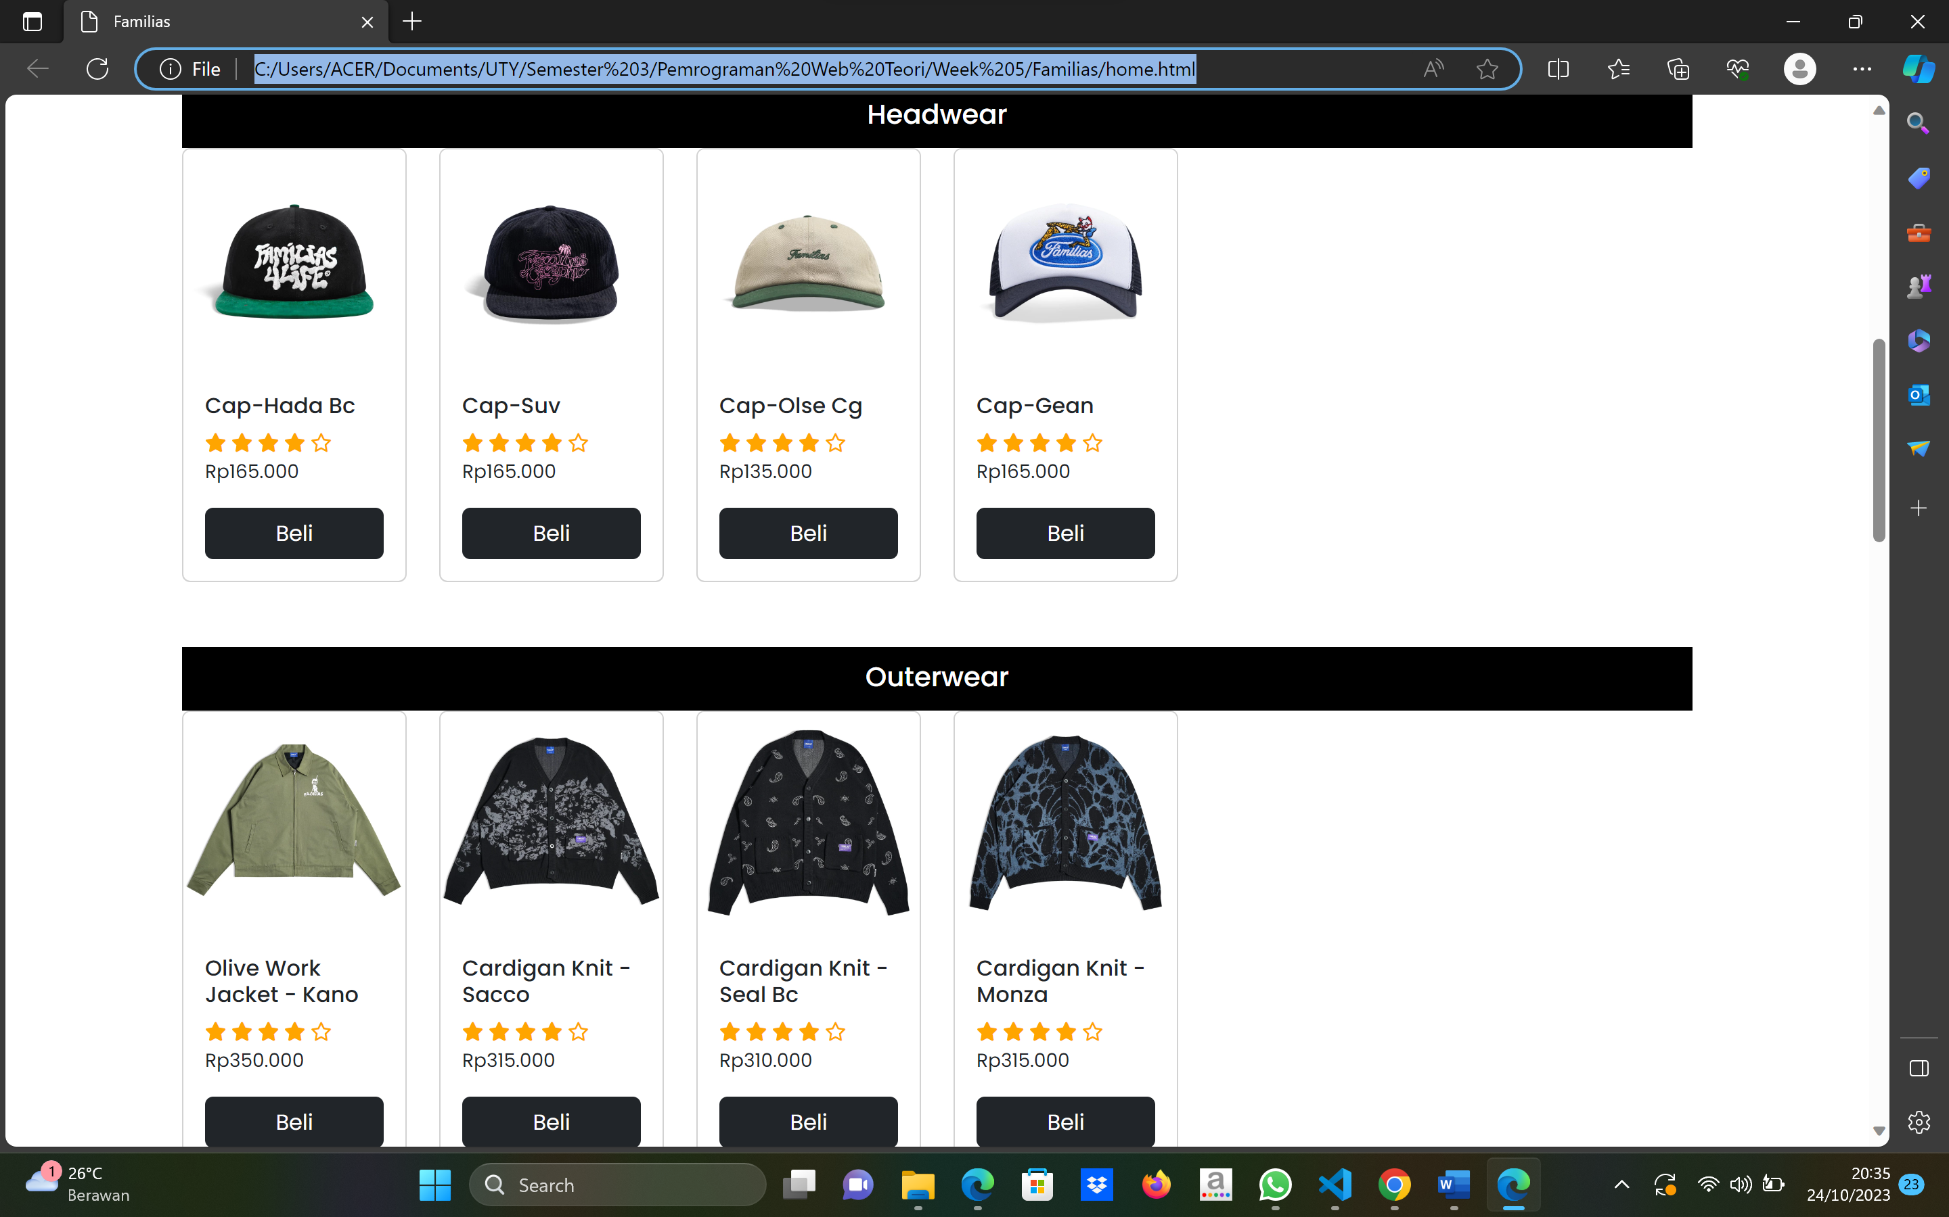

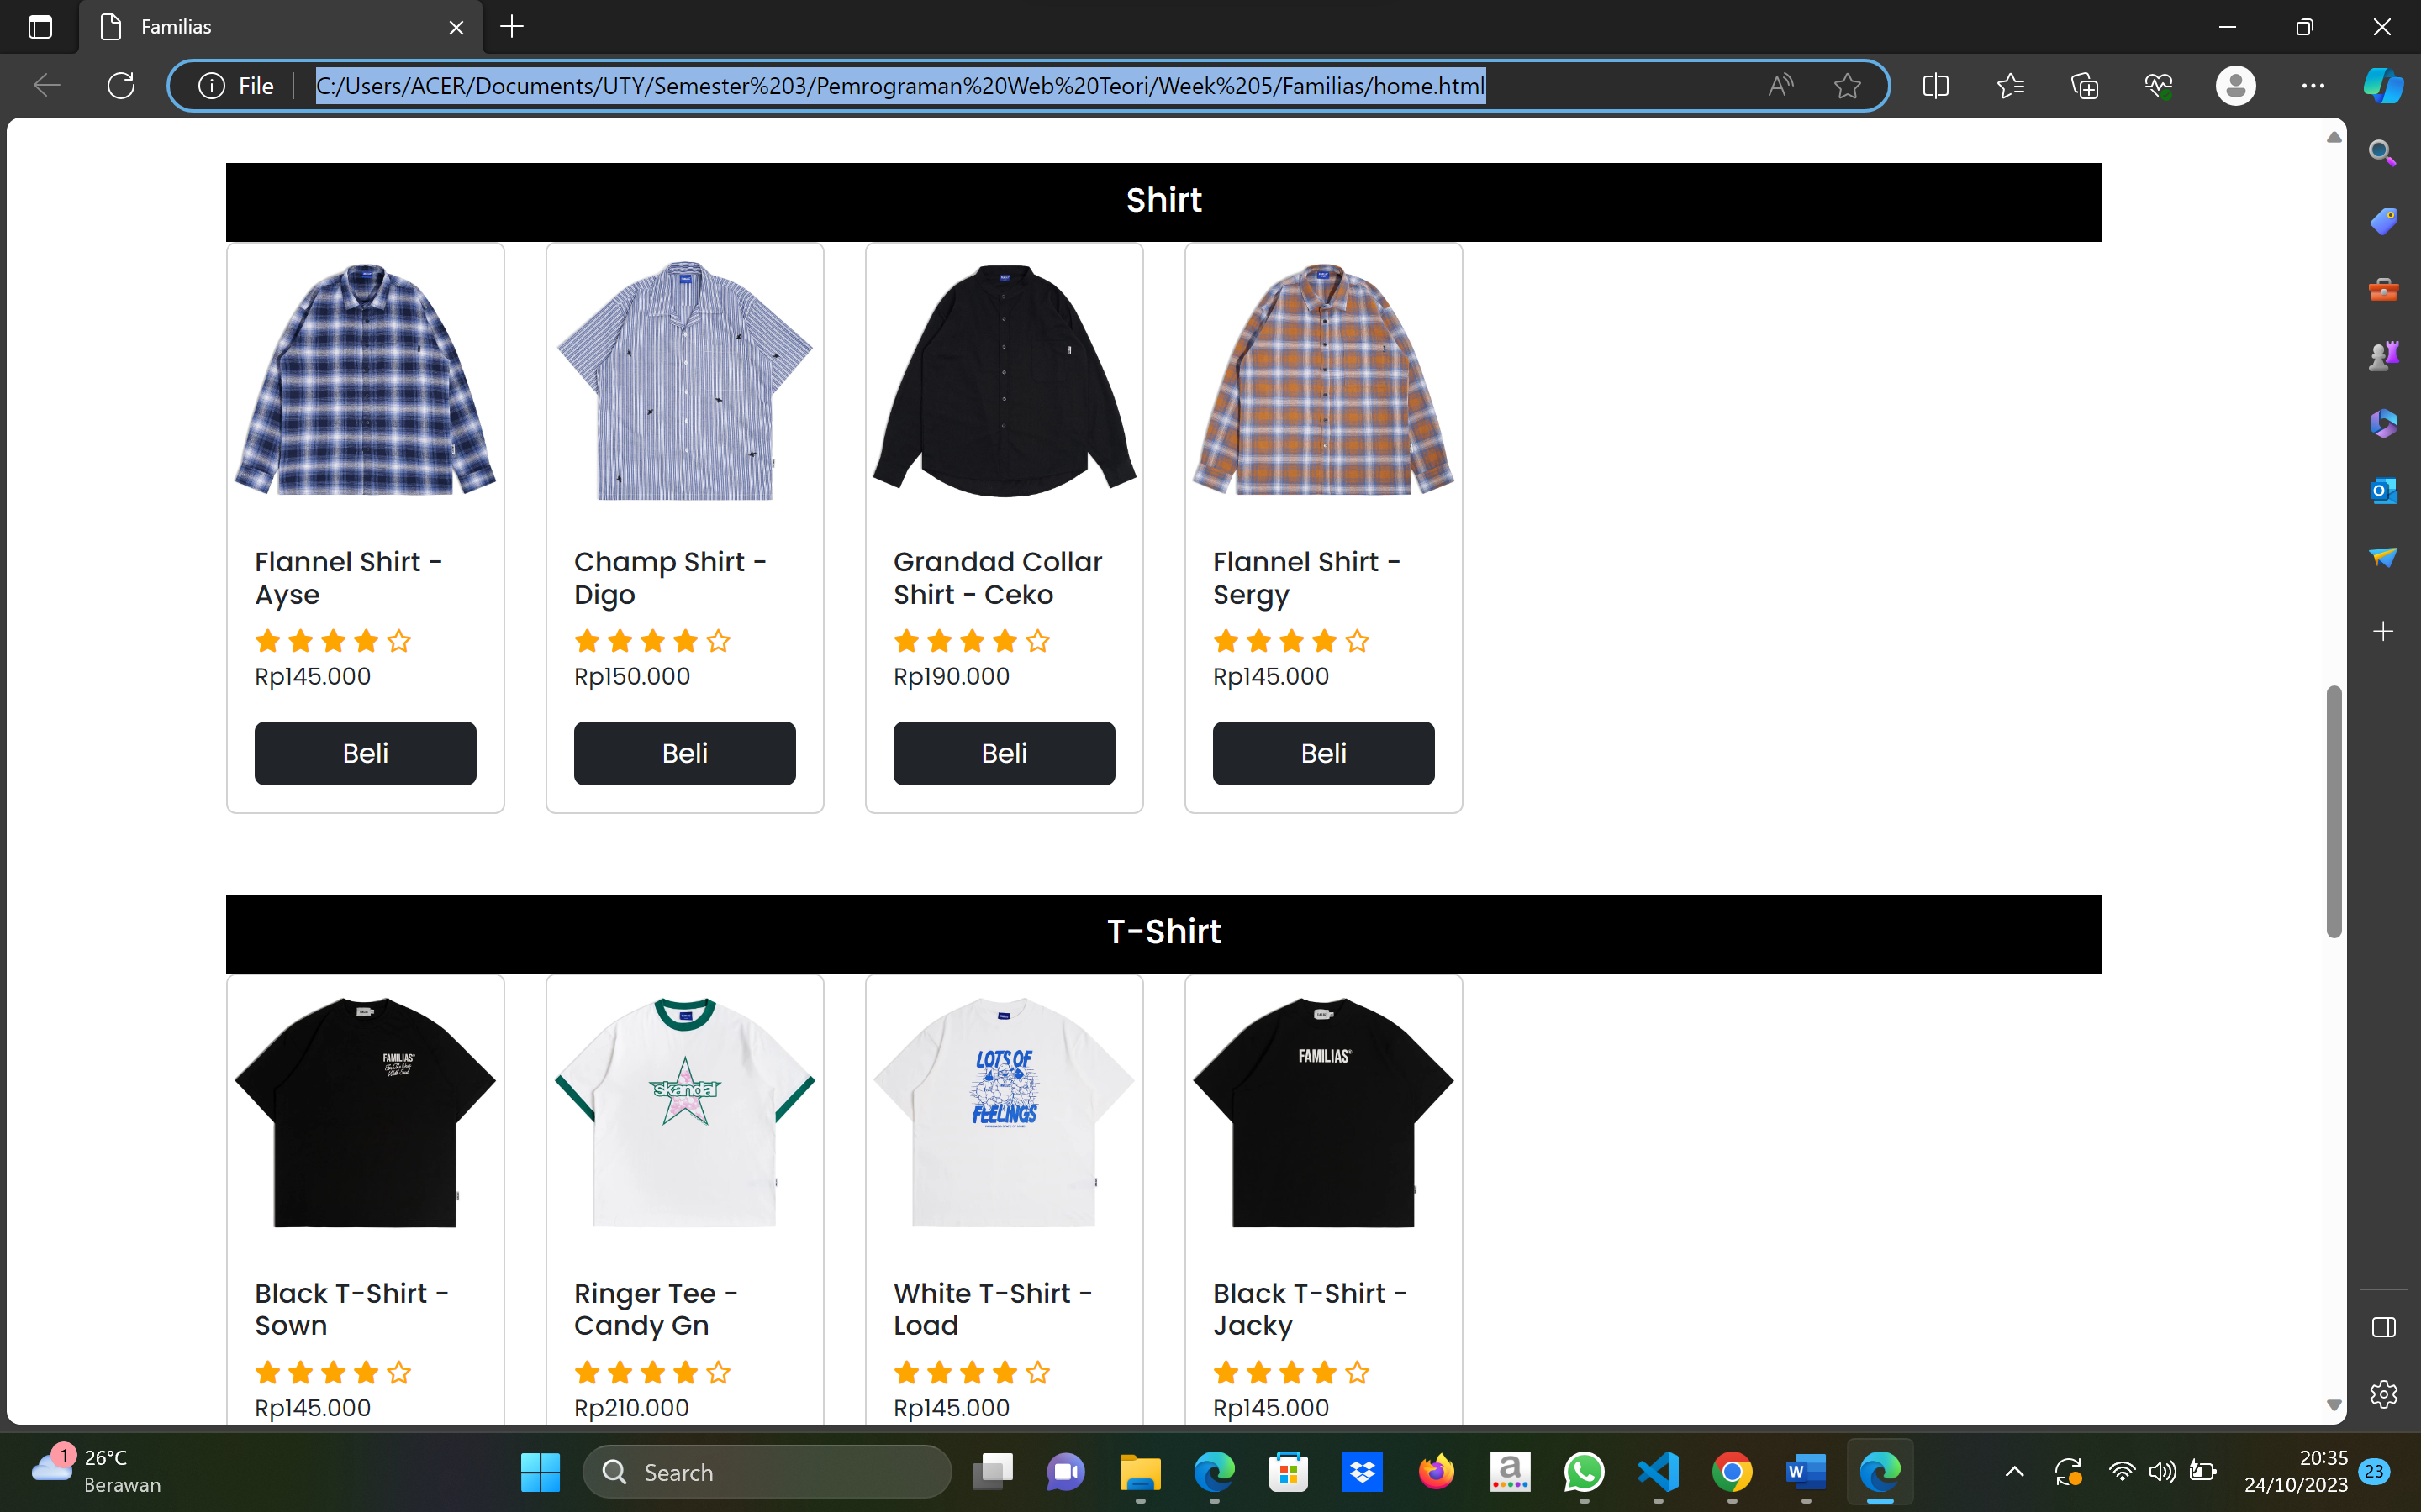

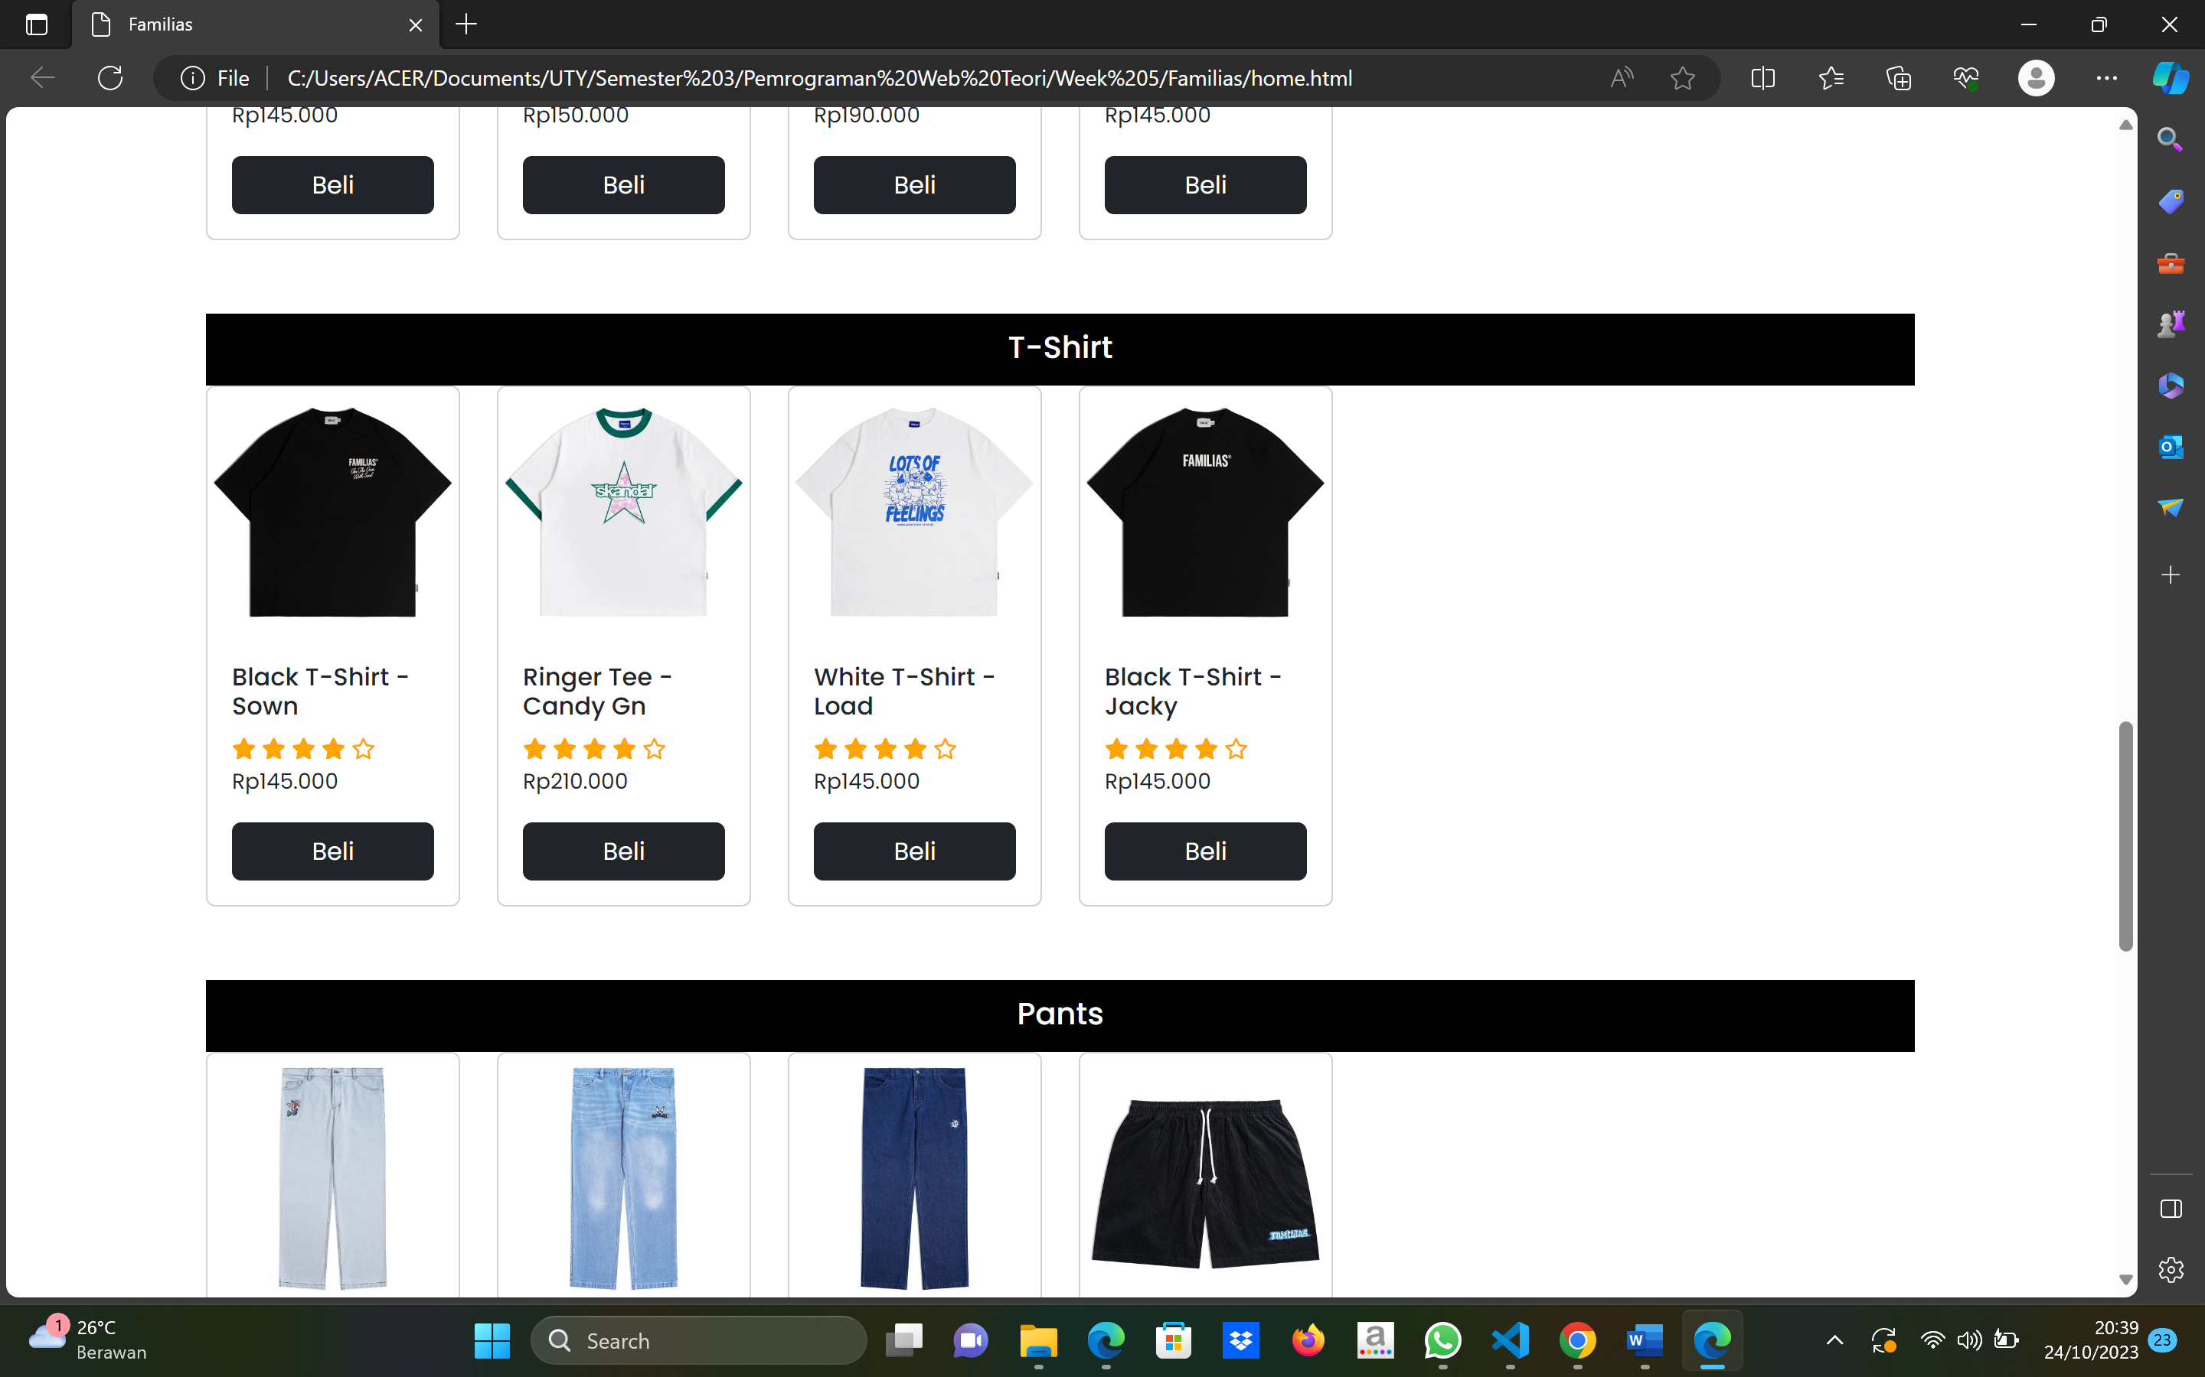

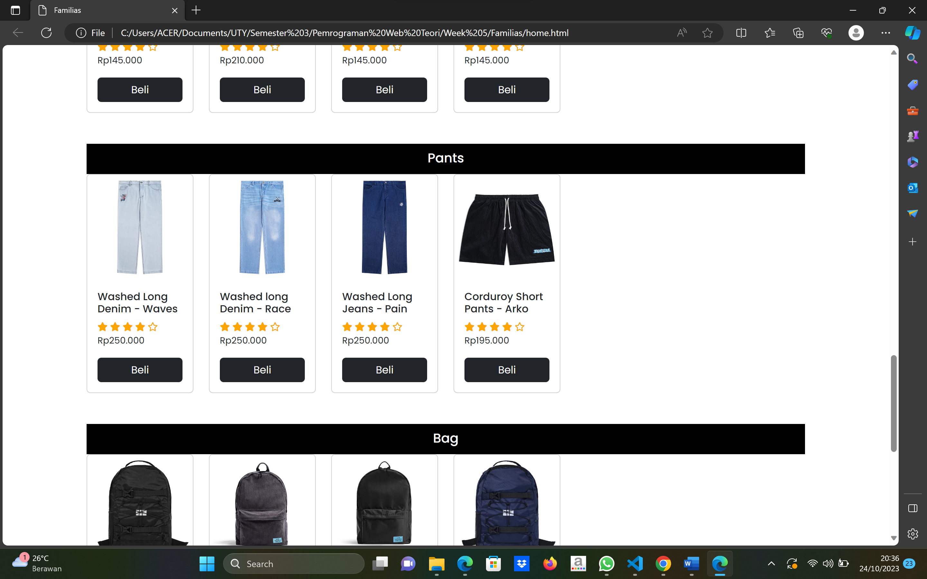

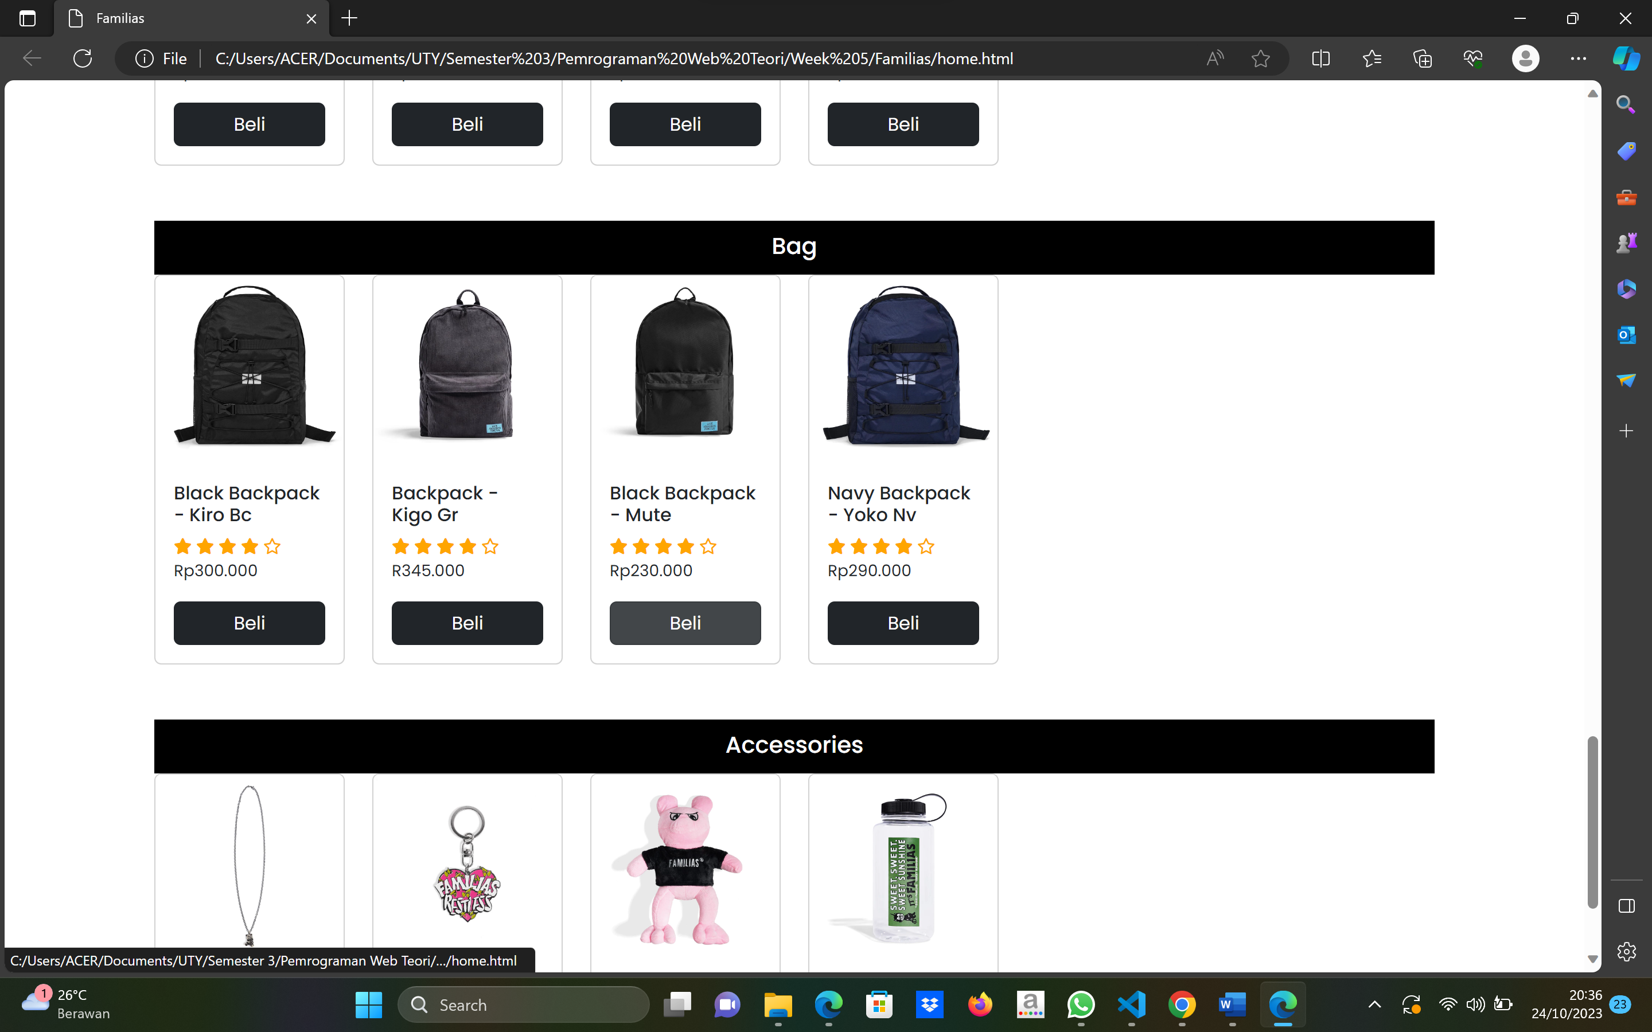

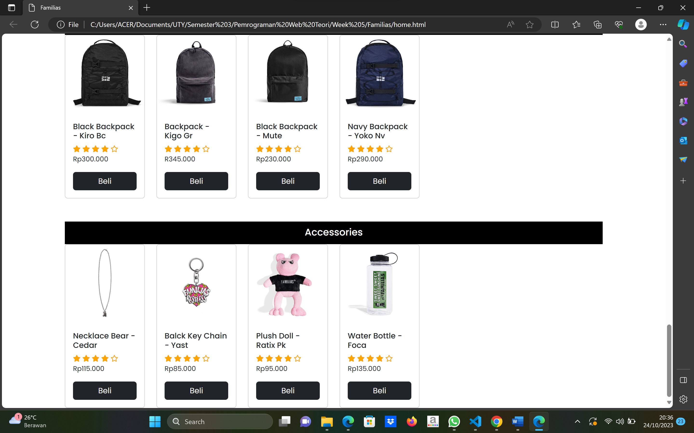

**2. Produk**

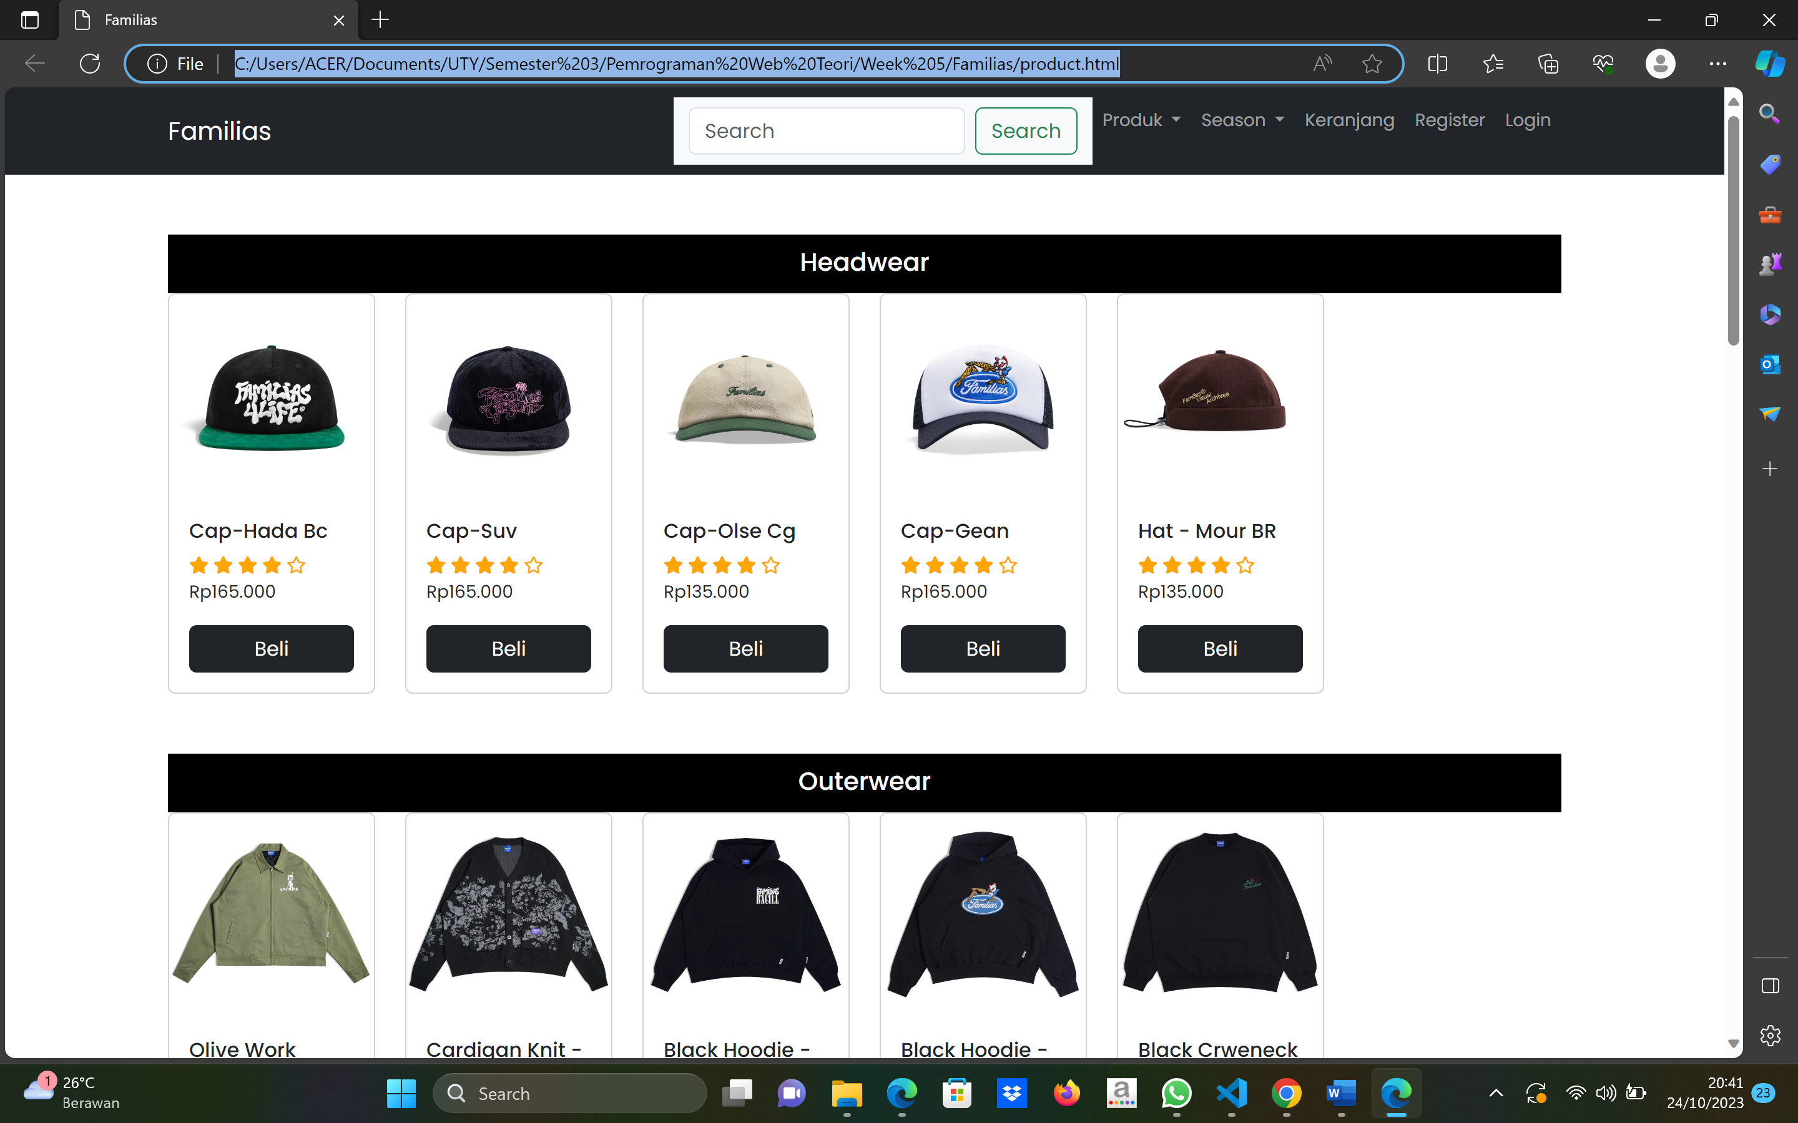

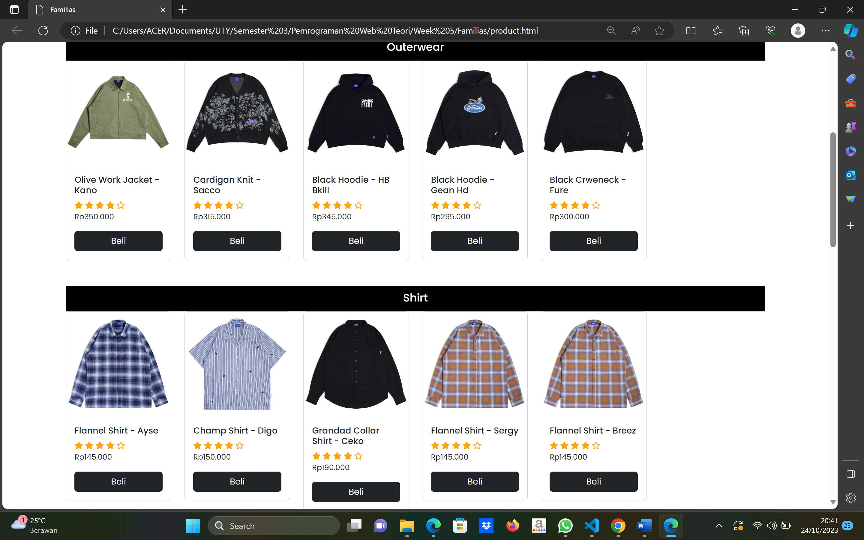

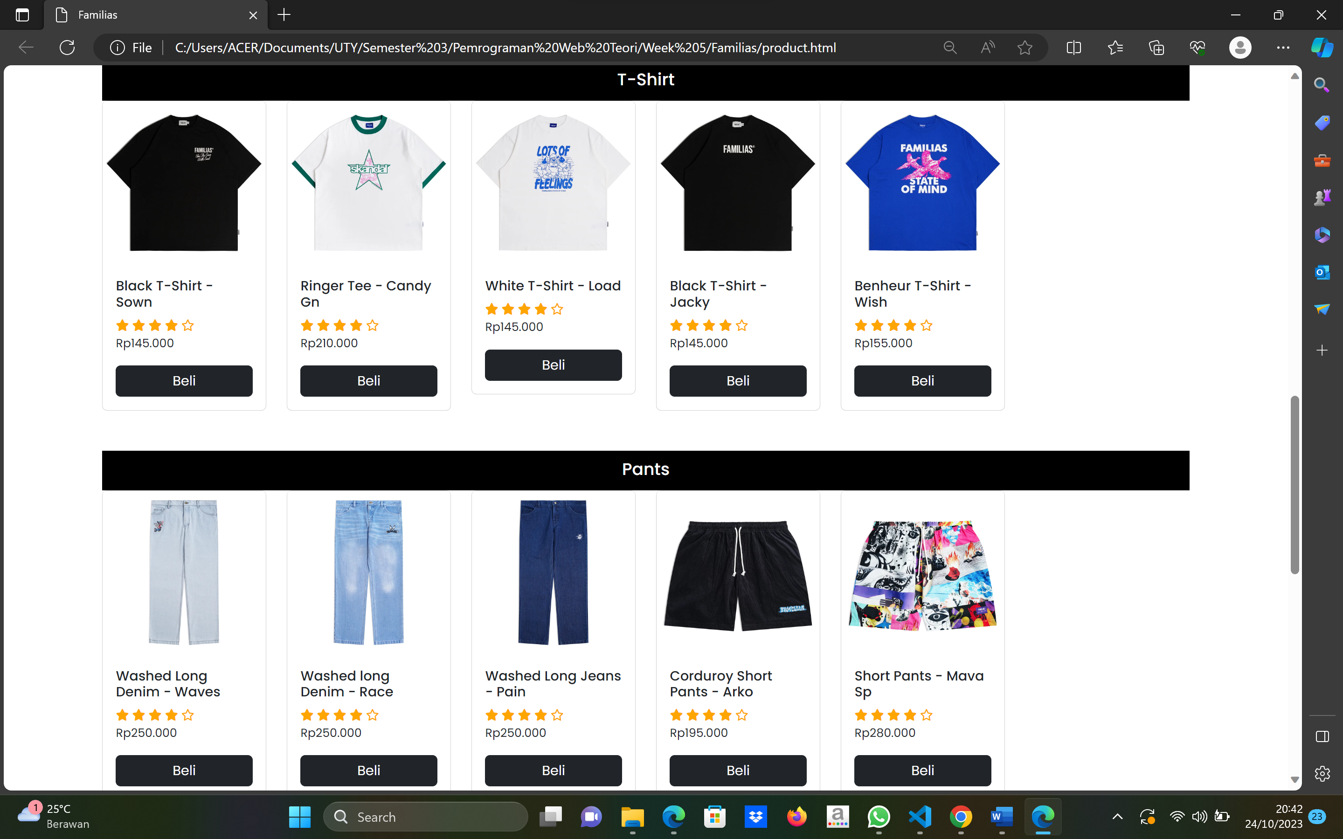

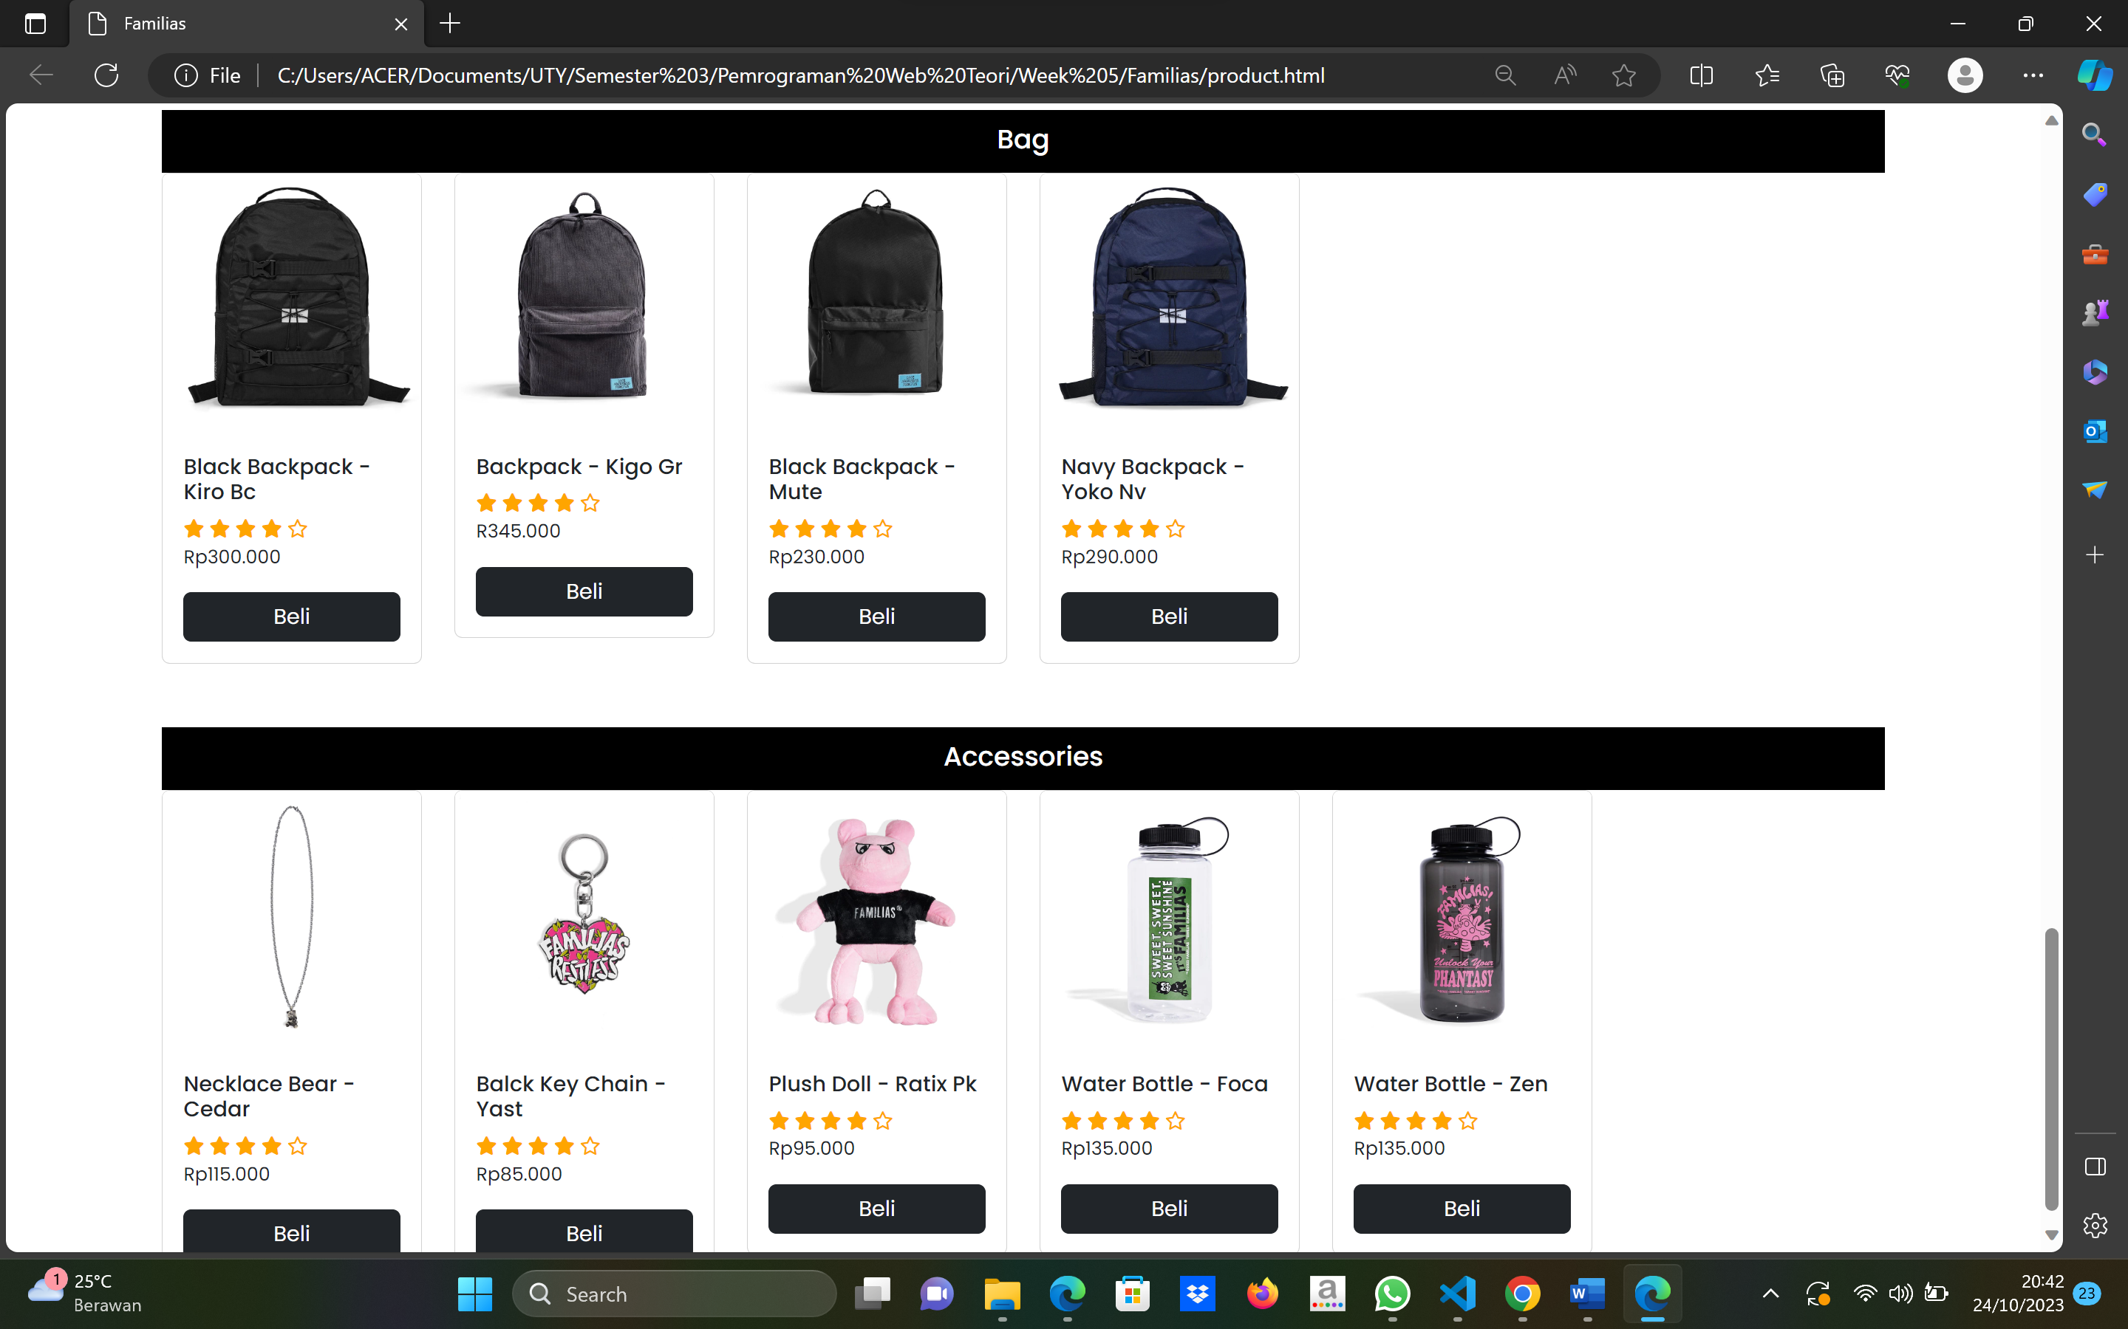

**3. Season**

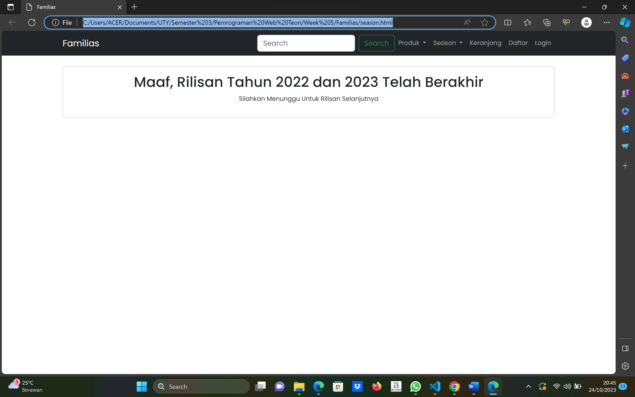

**4. Keranjang**

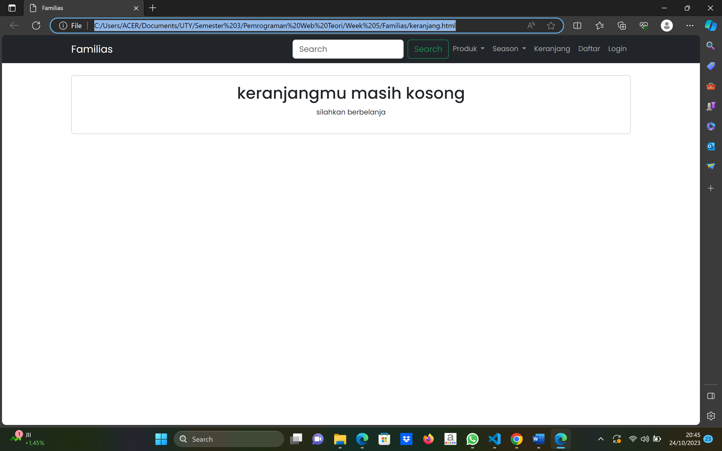

**5. Daftar**

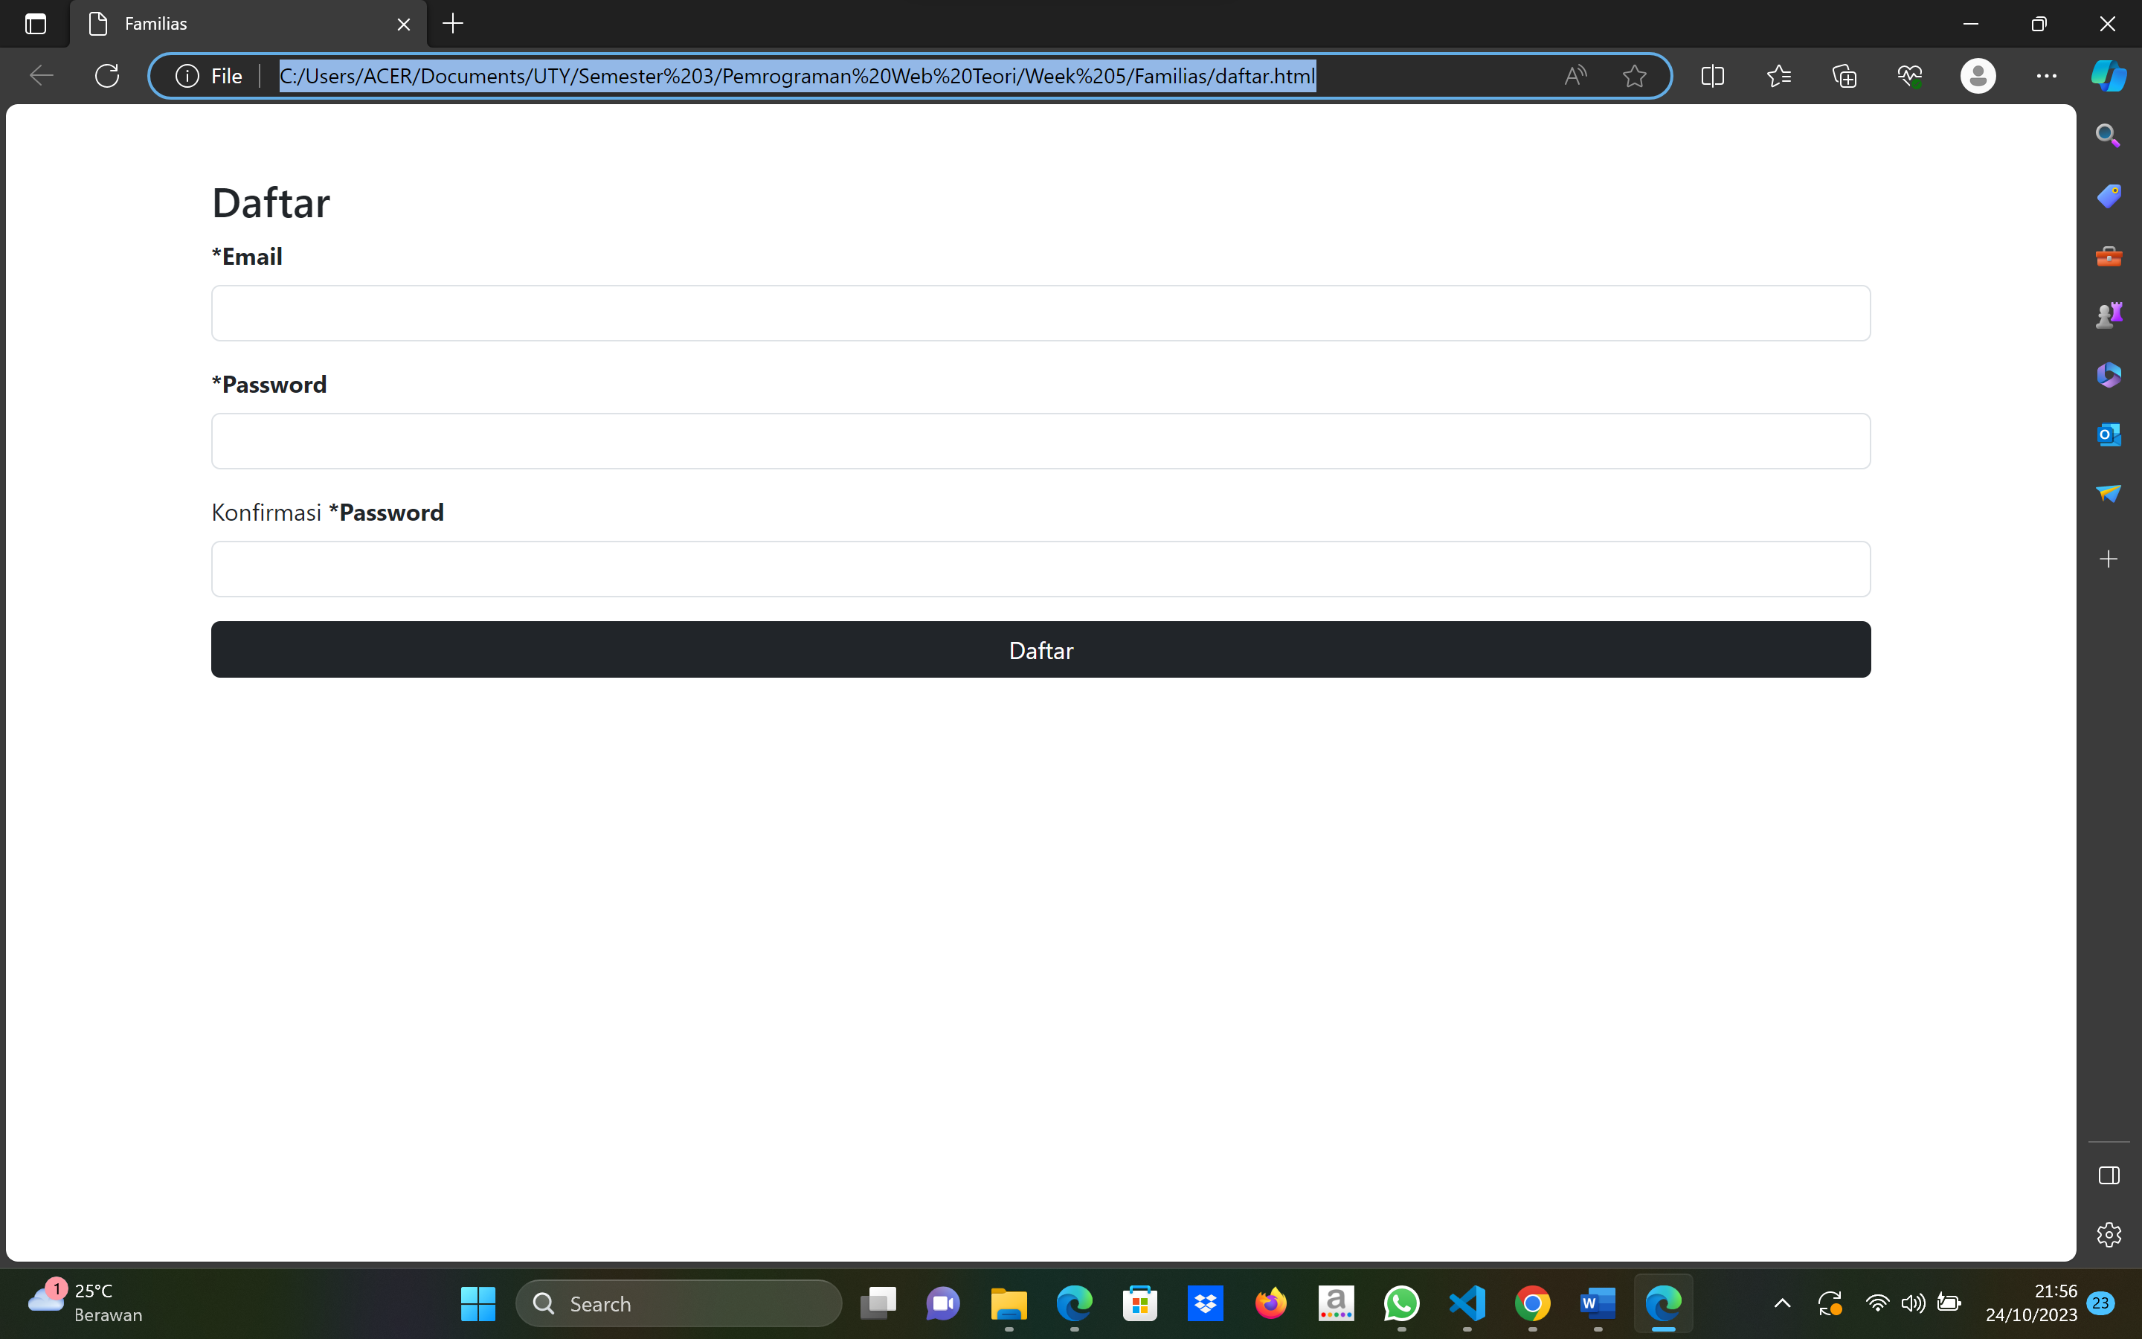

**6. Login**

